**Урок в темі № 10**

**Тема:** Множення одночлена на многочлен

**Мета:** спираючись на знання розподільної властивості множення, сформулювати загальний алгоритм множення одночлена на многочлен; виробити вміння застосовувати сформульоване правило (алгоритм) для перетворення добутку одночлена у многочлен стандартного вигляду; вдо­сконалити вміння перетворювати многочлени; розвивати уміння аналізувати; виховувати наполегливість, активність

**Тип уроку:** засвоєння знань, умінь та навичок.

**Хід уроку**

**I. Організаційний етап**

**ІІ. Перевірка домашнього завдання**

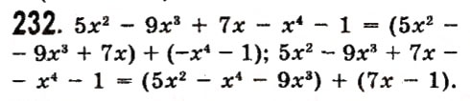 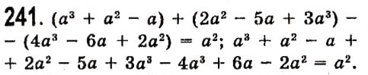 

**ІІІ. Актуалізація опорних знань**

***Виконання усних вправ***

1. Спростіть вираз: *х*5 ∙ *х*2; *аа*2; -2*b* ∙ (-8*b*); *хп* ∙ х*п*+3; 4*а*2 ∙ (-8*п*3).
2. Розкрийте дужки: (5*х* + 2) ∙ 7; 8(*х* + 3); 12(10 – 3*b*).

**Як**ий закон використали? Чи можна застосувати його для множення одночлена на многочлен?

**ІV. Сприйняття та усвідомлення нового матеріалу**

Формулювання загального алгоритму перетворення добут­ку одночлена на многочлен у многочлен стандартного вигляду не викликає в учнів жодних труднощів. Але, щоб не мати труднощів у формулюванні наступних алгоритмів, зокрема множення много­члена на многочлен, формул скороченого множення тощо, бажано акцентувати увагу учнів на тому, що у формулах, відомих учням ще з початкових класів, наприклад

*а*(*b* + *с*) = *ab + ас,*

*а, b, с* можуть бути не тільки числами, а й виразами, в тому числі одночленами, степенями та добутками одночленів, многочленами, їх степенями тощо, тобто формула задає тільки «форму» виразів. (Щоб це твердження було більш наочним, можна запропонувати учням саме такого вигляду запис сформульованого алгоритму:



***Виконання усних вправ***

Виконайте множення: 1) *а*(*а* + 1); 2) *а*(*а*2 – 2); 3) *х*(*х*2 + *х* – 4);

4) (*а* + 4)*а*; 5) (*b* + 2*a*)*b*; 6) (*у*2 + 4*у* + 4)*у*.

**№258**

***Виконання письмових вправ***

**№260, 261, 263, 265, 271, 283.**

**V. Підсумки уроку**

Логічна вправа.

|  |  |
| --- | --- |
| Підземна частина рослини | Корінь |
| 5*а*2(*а* – 3) – *а*(*а*2 + 1) | ? |

**VI. Домашнє завдання**

На канікули: §9, №262, 268, 272, 284.